ЛКШ-2007
Технологическое отделение (только группа W)
Вступительная работа, практическая часть

Для сдачи решений вы должны зарегистрироваться на сайте ЛКШ www.lksh.ru, после чего через тестирующую систему вы можете сдать решения. Решения должны быть сданы не позднее 10 апреля. В случае, если по какой-то задаче вы сдадите несколько решений, будет проверяться последнее из них.

Мы предлагаем 11 задач, чтобы вы могли выбрать то, что вам ближе всего. Для поступления будет заведомо достаточно решить одну из задач P-2, P-4, P-10, P-11 или две задачи из остальных. Но даже если какую-либо задачу у вас не получается выполнить полностью, присылайте нам частичное решение. Не забывайте, что вступительная работа нужна, чтобы определить, в какой группе вам будет лучше учиться – в W или в T.

Решением каждой задачи должен являться zip или rar архив, не превышающий 2 Мб (решение задачи P-1 может быть сдано также в виде текстового файла или файла Microsoft Word).

Задача P-1
Определите, сколько всего слов в произведении Л. Н. Толстого «Анна Каренина». Кроме того, определите количество гласных и количество согласных букв. Для решения задачи Вам придется найти в Интернете исходный текст произведения и обработать его. Для этого Вы можете написать свою или воспользоваться какой-то готовой программой (утилитой). Обратите внимание, что знаки препинания, кавычки, тире и т. д. словами не являются, а предлоги и частицы считаются отдельными словами. Привести только ответ не достаточно, необходимо подробно описать всю последовательность своих действий. Решение задачи пришлите в отдельном текстовом файле.

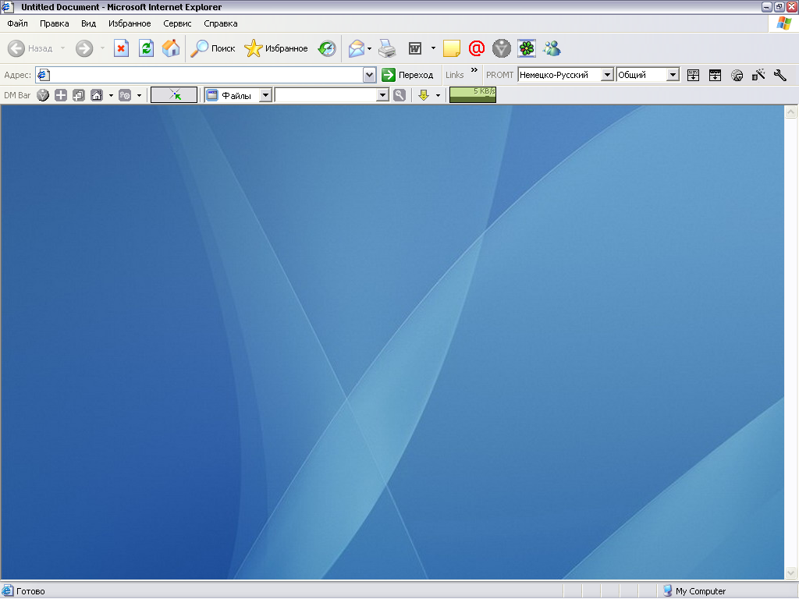
Задача P-2
Создайте сайт по образцу (несколько страниц, объёдинённых главной страницей). Решение задачи пришлите в виде rar или zip архива, содержащего html- и gif-файлы.

а) создайте бэкграунд сайта (в нашем случае это фоновый рисунок Mac OS X Tiger):

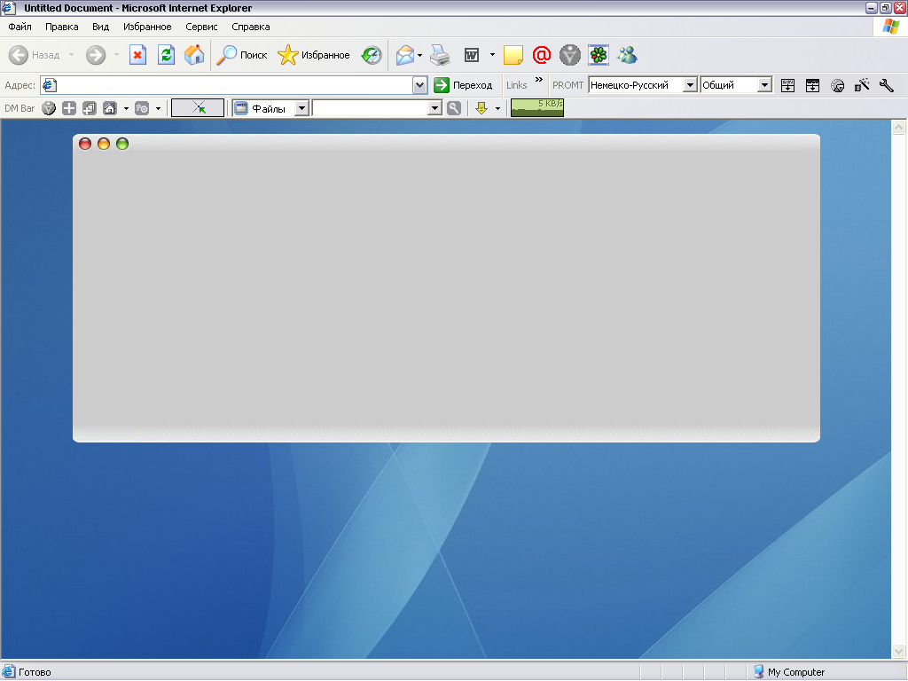
б) создайте форму (которая на самом деле является таблицей), на которой будет отображаться вся дальнейшая работа:
У этой таблицы должно быть 7 ячеек, причём у одной из них значение Colspan = 3. Не забудьте, что значение border равно нулю.
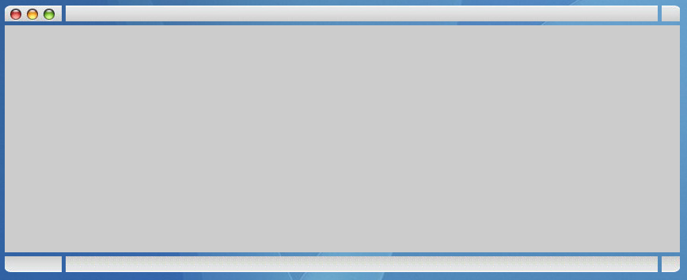
Чтобы было понятнее, как создать таблицу, покажем, как она будет выглядеть, если указать значение Cellspacing = 5:

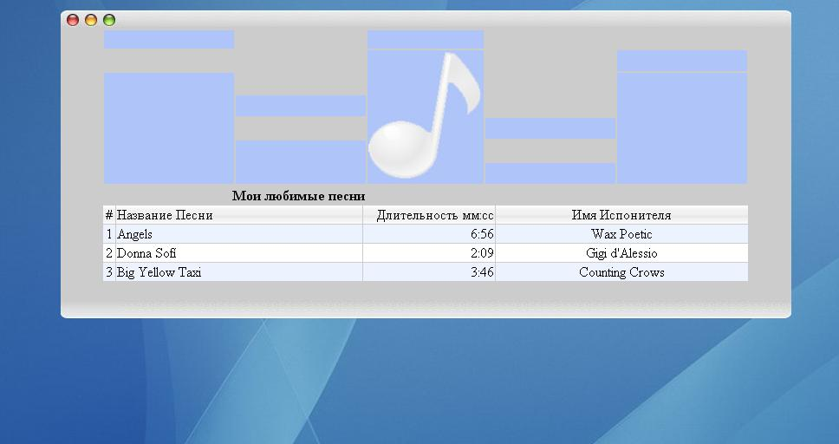
в) создайте плейлист из пятнадцати любимых песен:

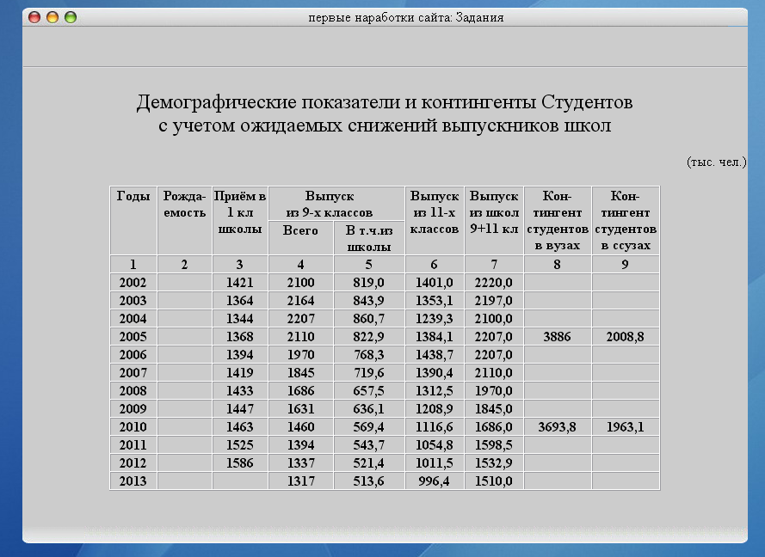
г) создайте таблицу на основе приведенных данных:
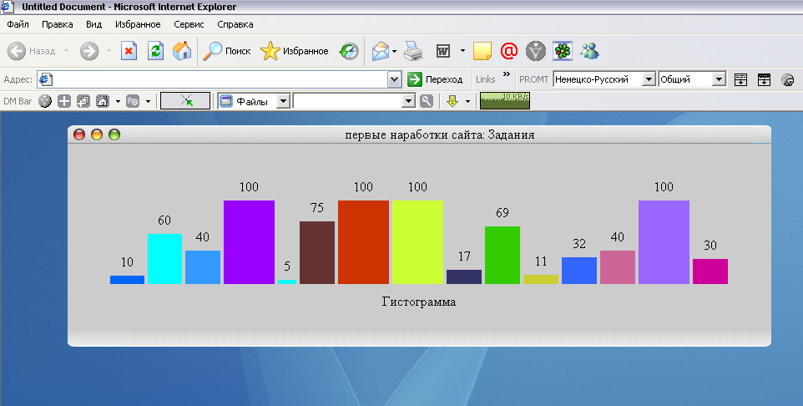
д) создайте гистограмму:

е) в заданном стиле создайте страницу, содержащую информацию о себе;
ж) создайте главную страницу, с которой можно перейти на любую из вышеперечисленных
з) создайте при помощи JavaScript меню из четырех горизонтальных элементов, чтобы в каждом горизонтальном элементе содержались выпадающие меню с 5-ю подпунктами.

Задача P-3
Нарисуйте в Macromedia Flash две кнопки с использованием градиентной заливки, такие, как в примерах:

I кнопка | неактивное состояние | при наведении | при нажатии
I кнопка |  |  | 
II кнопка | неактивное состояние | при наведении | при нажатии
II кнопка |  |  | 


Задача P-4

Создайте с помощью Macromedia Flash игру «Самолёт».

а) нарисуйте самолёт, например, такой:

б) создайте клип, в котором данный самолет будет летать по выбранной вами траектории;

в) создайте клип, в котором данный самолет будет летать по приведённой ниже траектории:


г) нарисуйте НЛО;

д) подключите управление с клавиатуры к самолету;

е) прорисуйте в отдельном MovieClip взрыв ракеты;

ж) задайте программно траекторию движения НЛО;

з) постарайтесь сделать игру, где доблестный самолет земных сил защищает родную планету от инопланетного вторжения.

Задача P-5

Создайте с помощью Macromedia Flash презентацию о родном городе. Вся текстовая информация и картинки должны подгружаться извне.

Задача P-6

Сделайте меню с помощью Flash, в котором все названия и ссылки подгружаются из xml-файла.

Задача P-7

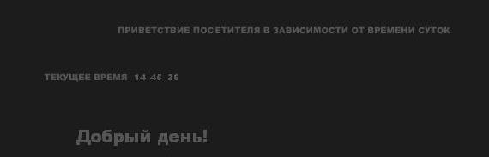
Создайте систему приветствия посетителя сайта в зависимости от местного времени.

Задача P-8

С помощью стандартных функций PHP выведите на страницу сведения о сервере, на котором запущена данная страница.

Задача P-9

В файле содержится одна строка, написанная исключительно английскими буквами. Напишите программу на PHP, которая подсчитывает, сколько раз встречается в данной строке каждая буква английского алфавита, и выведите статистику на экран.

Задача P-10

Оригинальность идеи оформления этого задания будет оцениваться отдельно.

а) Выведите (любым способом) на экран информацию из xml-файла;

б) В некотором файле хранятся записи разговоров одного форума. Известно, что каждое сообщение имеет вид:
- псевдоним автора;
- ссылка на его аватару;
- количество сообщений на форуме;
- само сообщение, заключенное в тэг <sdmsg>…</sdmsg>
Выведите переписку на экран.

Задача P-11. Регистрация пользователя на сайте:

Создайте форму, с помощью которой можно будет вводить логин, пароль, ФИО, возраст, пол. Результаты нужно сохранять в файле (желательно, xml-файле). Также создайте форму, с помощью которой можно открыть этот файл и прочитать сохраненную в нём информацию.

